ETEC Prefeito Alberto Feres
Extensão Fatec Araras – Antônio Brambilla
Desenvolvimento de Sistemas

Bruno de Oliveira Ribeiro
Guilherme Avelino Betelli
Gustavo Henrique Gonçalves Abramo

Smart Storage
Aplicativo de controle de armazenamentos de alimentos da ETEC Prefeito Alberto Feres

Araras
2025

Bruno de Oliveira Ribeiro
Guilherme Avelino Betelli
Gustavo Henrique Gonçalves Abramo

Smart Storage
Aplicativo de controle de armazenamentos de alimentos da ETEC Prefeito Feres

Trabalho de Conclusão de Curso apresentado ao Curso Técnico em Desenvolvimento de Sistemas da Etec Prefeito Alberto Feres, orientado pelo Profº Thiago Mendes, como requisito parcial para obtenção do título de técnico em Desenvolvimento de Sistemas.

Araras
2025

AGRADECIMENTOS

Agradecemos a Thiago Gonçalves Mendes pela ajuda e a atenção para auxiliar com o nosso TCC e como organizá-lo. Agradecemos em primeiro lugar ao Professor Thiago Gonçalves Mendes pela orientação, paciência e valiosas contribuições ao longo do desenvolvimento deste projeto, sempre disposto a auxiliar na organização e no direcionamento do nosso TCC.
Um agradecimento especial aos professores e estudantes do curso de Nutrição que colaboraram conosco nesta pesquisa, compartilhando seu conhecimento técnico na área de alimentos, o que enriqueceu significativamente o desenvolvimento do SmartStorage.
À direção e equipe da ETEC Prefeito Alberto Feres, em especial às cozinheiras que gentilmente participaram das entrevistas e observações, compartilhando suas experiências e desafios no dia a dia da gestão de estoques alimentares.
Aos nossos familiares e amigos pelo apoio incondicional e compreensão durante todo o período de desenvolvimento deste trabalho.

RESUMO

A SmartStorage é um site desenvolvido para otimizar a gestão do estoque de alimentos de cozinha. Este artigo tem como objetivo apresentar o SmartStorage, um Website desenvolvido para facilitar o gerenciamento de estoques de cozinha. Sua criação foi baseada pelas dificuldades enfrentadas por cozinheiros e usuários na organização eficiente de alimentos. A plataforma permite a criação de estoques personalizados, com funcionalidades como adição e auditoria de itens, categorização especializada, compartilhamento com outros usuários e criação de pratos personalizados. O sistema também conta com recursos avançados, como uma inteligência artificial para sugerir receitas com base nos itens disponíveis e integração com a assistente virtual Alexa, proporcionando maior praticidade e interatividade no gerenciamento de estoques culinários.

Palavras-chave: Alexa, SmartStorage, Gerenciamento, Funcionalidades

ABSTRACT

SmartStorage is a platform developed to optimize the management of kitchen food inventories. This article aims to present SmartStorage, a website designed to simplify and enhance the organization of culinary supplies. Its conception arose from the challenges faced by cooks and users in efficiently organizing food items. The platform allows the creation of personalized inventories, offering features such as item addition and auditing, specialized categorization, sharing with other users, and the creation of custom dishes. The system also incorporates advanced resources, including an artificial intelligence capable of suggesting recipes based on the available items and integration with the virtual assistant Alexa, providing greater practicality, automation, and interactivity in culinary inventory management.

Keywords: Alexa; SmartStorage; Management; Features.

LISTA DE FIGURAS E LISTA DE TABELAS

Figura 1: Business Model Canvas (BMC) do Projeto 13
Figura 2: Marca Smart Storage - composta pelo logotipo e nome 23
Figura 3: Tela – Boas-vindas 26
Figura 4: Tela – Criar conta, Tela - Login 27
Figura 5: Gerenciamento de Estoque 28
Figura 6: Fluxograma do Processo de Autenticação de Usuários 42
Figura 7: Fluxograma do Processo de Interação com o Aplicativo 43

SUMÁRIO

1 INTRODUÇÃO 10
2 PROBLEMAS IDENTIFICADOS 11
2.1 Gestão Ineficiente de Estoques e Previsão de Demanda 11
2.2 Ausência de Ferramentas de Apoio à Decisão 11
3 OBJETIVOS 12
3.1 Objetivo Geral 12
3.2 Objetivos Específicos 13
3.3 Justificativa 14
3.3.1 Relevância Acadêmica 14
3.3.2 Relevância Social e Ambiental 15
3.3.3 Relevância Técnica e Inovação 15
3.3.4 Impacto Institucional e Benefícios Esperados 15
3.3.5 Abordagem Metodológica Diferenciada 16
4 METODOLOGIA 17
4.1 Abordagem da Pesquisa 17
4.2 Local e Participantes da Pesquisa 17
4.3 Técnicas de Coleta de Dados 17
4.3.1 Observação Direta Participante 17
4.3.2 Entrevistas Semiestruturadas 18
4.3.3 Análise Documental 18
4.4 Problemas Identificados na Situação Atual 18
4.4.1 Gestão Manual de Estoques 18
4.4.2 Falta de Sistemas Integrados 19
4.4.3 Desperdício Alimentar Significativo 19
4.5 Processo de Desenvolvimento da Solução 19
4.5.1 Análise da Situação Atual 19
4.5.2 Coleta e Análise de Informações 19
4.5.3 Definição dos Requisitos do Sistema 19
4.5.4 Prototipagem e Design da Interface 20
4.5.5 Desenvolvimento Iterativo 20
4.5.6 Testes e Validação 20
4.6 Avaliação dos Resultados Esperados 20
4.7 Considerações Éticas 20
5 PÚBLICO-ALVO 22
5.1 Profissionais e Instituições 22
5.2 Usuários Domésticos 22
6 IDENTIDADE VISUAL 23
6.1 Nome do Aplicativo 23
6.2 Logo 23
6.3 Paleta de cores 24
6.4 Tipografia 24
7 LAYOUT DO APP 25
7.1 Arquitetura da Navegação 25
7.2 Telas Principais 25
7.2.1 Tela de Boas-vindas 25
7.2.2 Tela de Autenticação 27
7.2.3 Tela de Gerenciamento de Estoques 27
7.3 Telas Secundárias 28
7.4 Princípios de Design 28
7.5 Fluxo de Interação 29
8 ANÁLISE COMPARATIVA DE TECNOLOGIAS 30
8.1 Critérios de Seleção Tecnológica 30
8.2 Análise de Tecnologias Frontend 30
8.2.1 Framework JavaScript 30
8.2.2 Framework CSS 31
8.3 Análise de Tecnologias Backend 31
8.3.1 Runtime de Desenvolvimento 31
8.4 Análise de Bancos de Dados 31
8.4.1 Banco de Dados Relacional 31
8.4.2 Banco de Dados NoSQL 32
8.5 Análise de Serviços de Nuvem 32
8.6 Justificativa das Alternativas Rejeitadas 33
8.7 Análise Tecnológica 33
9 TECNOLOGIA UTILIZADA 34
9.1 Arquitetura do Sistema 34
9.2 Frontend e Interface do Usuário 34
9.3 Backend e Lógica de Negócio 34
9.4 Banco de Dados e Persistência 34
9.5 Autenticação e Segurança 35
9.6 Integrações e Serviços Externos 35
9.7 Ferramentas de Desenvolvimento 35
9.8 Metodologias de Desenvolvimento 36
9.9 Justificativa das Escolhas Tecnológicas 36
10 ASPECTOS DE USABILIDADE E ACESSIBILIDADE 37
10.1 Abordagem de Design Centrado no Usuário 37
10.2 Princípios de Usabilidade Aplicados 37
10.2.1 Simplicidade e Clareza 37
10.2.2 Eficiência Operacional 37
10.2.3 Consistência e Padronização 38
10.3 Estratégia de Responsividade e Multiplataforma 38
10.3.1 Abordagem Mobile-First 38
10.3.2 Testes de Responsividade 38
10.3.3 Performance em Conexões Limitadas 39
10.4 Acessibilidade e Inclusividade 39
10.4.1 Diretrizes de Acessibilidade 39
10.4.2 Adaptação a Diferentes Perfis de Usuário 39
10.5 Recursos de Aprendizado e Suporte 40
10.5.1 Integração Contextual 40
10.5.2 Sistema de Ajuda Integrado 40
10.6 Validação de Usabilidade 40
10.6.1 Testes com Usuários Reais 40
10.6.2 Métricas de Usabilidade Monitoradas 41
10.7 Integração com Assistente de Voz 41
11 REQUISITOS DO SISTEMA 42
11.1 Requisitos Funcionais 42
11.2 Requisitos Não Funcionais 44
12 CRONOGRAMA 46
13 AVALIAÇÃO 47
13 CONCLUSÃO 48
14 REFERÊNCIAS 49

1 INTRODUÇÃO
O desperdício de alimentos no Brasil configura um grave problema socioeconômico e ambiental. Anualmente, o país descarta mais de cinquenta e cinco milhões de toneladas de alimentos, sendo que significativa parcela desse desperdício origina-se da má organização e gestão inadequada dos estoques alimentares.
Em ambientes de cozinha institucional, a organização eficiente é fundamental para o sucesso operacional. Contudo, observa-se que muitas instituições enfrentam dificuldades na implementação de sistemas de gestão ideais, recorrendo a métodos manuais e dependência excessiva da memória dos colaboradores. Baseado nesse contexto, em parceria com um grupo de nutrição, desenvolvemos o SmartStorage - uma solução tecnológica integrada para transformar a gestão de alimentos.
O SmartStorage consiste em uma plataforma digital que permite aos usuários criarem e gerenciar estoques alimentares de forma intuitiva. Por meio da aplicação, é possível cadastrar itens com suas respectivas quantidades, categorias, medidas e datas de validade, além de criar receitas personalizadas que se integram automaticamente ao inventário disponível. A plataforma verifica a viabilidade de preparações com base nos produtos existentes, otimizando o aproveitamento dos ingredientes e permitindo o compartilhamento de estoques entre múltiplos usuários.
Esta iniciativa, desenvolvida em colaboração com estudantes de nutrição, busca não apenas facilitar a vida de cozinheiros e gestores, mas também incorporar conhecimentos técnicos sobre armazenamento, conservação e aproveitamento integral dos alimentos. O SmartStorage mantém o foco na simplicidade de uso, sem abrir mão da eficiência organizacional, representando um passo significativo na redução do desperdício alimentar por meio da tecnologia.

2 PROBLEMAS IDENTIFICADOS

2.1 Gestão Ineficiente de Estoques e Previsão de Demanda
Durante nossa pesquisa observacional, constatamos que as cozinheiras enfrentam dificuldades para determinar a quantidade exata de alimentos nos estoques após as refeições, resultando em:
- Impossibilidade de prever com exatidão a quantidade necessária de alimentos;
- Falta de dados estatísticos confiáveis para tomada de decisão;
- Desperdício significativo de alimentos, ecoando o problema nacional onde o Brasil desperdiça mais de cinquenta e cinco milhões de toneladas de alimentos anualmente.

2.2 Ausência de Ferramentas de Apoio à Decisão
A pesquisa qualitativa revelou que toda a gestão era realizada mentalmente pelas cozinheiras, sem qualquer suporte tecnológico:
- Falta de uma ferramenta que auxiliasse no gerenciamento de estoques;
- Dificuldade em determinar quantidades necessárias para preparo das refeições;
- Impossibilidade de acompanhar datas de validade e disponibilidade de ingredientes;

Esses fatores convergem para um cenário de desperdício de alimentos, sobrecarga da equipe e insatisfação dos usuários, tornando urgente a adoção de uma solução digital que garanta praticidade, transparência e planejamento eficiente, como o SmartStorage que desenvolvemos para adressar essas lacunas específicas.

3 OBJETIVOS

3.1 Objetivo Geral

O objetivo geral deste projeto é desenvolver e implementar uma plataforma digital integrada, denominada SmartStorage, para otimizar o gerenciamento de estoques alimentares em ambientes institucionais. Construído em parceria com o curso de Nutrição, o sistema busca substituir métodos manuais ultrapassados por uma solução tecnológica que incorpora inteligência artificial, gestão preditiva de validades e controle em tempo real, promovendo uma transformação digital nos processos de gestão alimentar. Essa modernização contribui diretamente para a sustentabilidade ambiental e econômica de instituições públicas e privadas.
Para estruturar de forma clara e objetiva essa proposta, utilizou-se o Business Model Canvas (BMC), ferramenta amplamente empregada na modelagem de negócios por sua capacidade de sintetizar, em um único quadro visual, os principais elementos estratégicos de um projeto. O BMC possibilitou organizar aspectos fundamentais do SmartStorage, como segmentos de clientes, proposta de valor, canais de distribuição, parcerias-chave, estrutura de custos e fontes de receita.
Sua aplicação foi essencial para visualizar como a solução se posiciona de maneira inovadora no gerenciamento de estoques alimentares, evidenciando a integração entre tecnologia, sustentabilidade e necessidades reais dos usuários. Dessa forma, o Canvas auxiliou no alinhamento das decisões estratégicas, na identificação de oportunidades de melhoria e na consolidação do modelo de negócio que orienta o desenvolvimento da plataforma, apresentado na (figura 1, p. 13).

Figura 1: Business Model Canvas (BMC) do Projeto
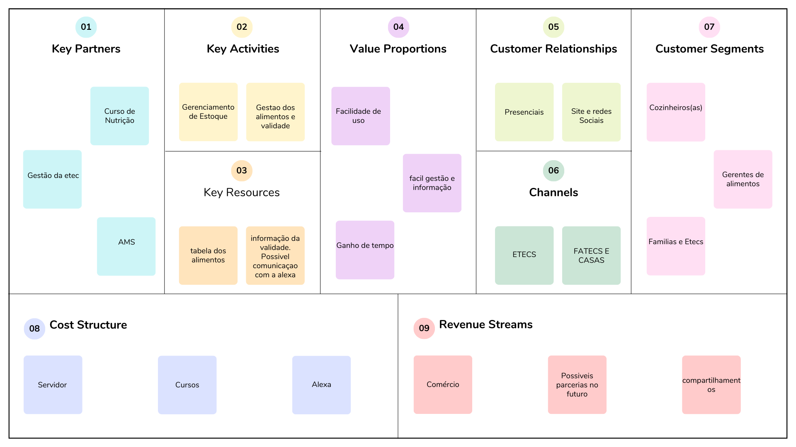
Fonte: Desenvolvido pelos autores

3.2 Objetivos Específicos

Analisar os processos atuais de gestão de estoques na ETEC Prefeito Alberto Feres e outras instituições similares, em colaboração com estudantes de nutrição, identificando pontos críticos de desperdício, ineficiências operacionais e oportunidades de automação através de metodologias de observação direta, entrevistas com stakeholders e análise de fluxos de trabalho.
Projetar uma arquitetura de sistema escalável utilizando tecnologias modernas (React, Node.js, MongoDB, MySQL) seguindo o padrão MVC, que garanta manutenibilidade, segurança dos dados e performance adequada para o ambiente produtivo, incorporando conhecimentos técnicos de nutrição no design das funcionalidades.

Implementar funcionalidades essenciais contemplando:
- Cadastro e gestão de usuários com diferentes níveis de acesso;
- Controle completo de estoques com registro de itens, quantidades e datas de validade;
- Sistema de alertas automáticos para produtos próximos ao vencimento;
- Módulo de receitas com verificação automática de ingredientes disponíveis, desenvolvido com suporte técnico da equipe de nutrição;
- Relatórios analíticos para tomada de decisão;
- Integrar ferramentas de inteligência artificial (OpenAI GPT) e assistente de voz (Amazon Alexa) para ampliar a acessibilidade e usabilidade do sistema, desenvolvendo:
- Chatbot inteligente para sugestões de receitas e otimização de estoque;
- Comandos de voz para consultas rápidas e registro de itens;
- Sistema de recomendações preditivas baseadas em hábitos de consumo;
- Validar a solução através de testes de usabilidade com usuários reais, aplicando metodologias consolidadas (System Usability Scale - SUS) e métricas de desempenho, com avaliação técnica da equipe de nutrição sobre aspectos de segurança alimentar e adequação nutricional, medindo especificamente:
- Redução percentual no desperdício de alimentos;
- Ganho de tempo em operações de gestão;
- Satisfação dos usuários com a interface;
- Confiabilidade do sistema em ambiente produtivo.

3.3 Justificativa

3.3.1 Relevância Acadêmica

Este projeto se justifica academicamente por integrar conceitos multidisciplinares de gestão de operações, desenvolvimento de software orientado a padrões arquiteturais modernos e sustentabilidade ambiental, contribuindo para a produção de conhecimento aplicado na intersecção entre tecnologia e segurança alimentar. A pesquisa avança no campo da computação aplicada ao desenvolver soluções tangíveis para problemas reais documentados na literatura, seguindo metodologias científicas de validação e implementação. Adicionalmente, o trabalho serve como estudo de caso para integração de diferentes paradigmas tecnológicos (sistemas web, inteligência artificial, Internet das Coisas) em um ecossistema coeso e funcional.

3.3.2 Relevância Social e Ambiental

Socialmente, o SmartStorage aborda o grave problema do desperdício de alimentos no Brasil, onde segundo a Embrapa (2023), mais de 55 milhões de toneladas de alimentos são descartadas anualmente, enquanto 60 milhões de pessoas vivem em situação de insegurança alimentar. Ambientalmente, o projeto contribui para a redução da pegada ecológica associada à produção e descarte de alimentos, alinhando-se com os Objetivos de Desenvolvimento Sustentável (ODS) da ONU, especificamente com o ODS 12 - Consumo e Produção Responsáveis. A solução promove conscientização sobre o valor dos recursos alimentares e oferece ferramentas práticas para mudança de comportamento em instituições educacionais, que funcionam como multiplicadoras de práticas sustentáveis.

3.3.3 Relevância Técnica e Inovação
Tecnicamente, o projeto se destaca por unir tecnologias emergentes (IA generativa, assistentes virtuais) com ferramentas de gestão tradicional, criando um ecossistema digital integrado para problemas concretos identificados em ambiente real. A inovação reside na abordagem holística que combina:

- Predição inteligente: Uso de algoritmos de IA para sugerir receitas baseadas em estoques;
- Acessibilidade multiplataforma: Interface web responsiva integrada com comando de voz;
- Arquitetura escalável: Design modular que permite expansão futura para outras instituições;
- Gestão preventiva: Sistema de alertas que atua antes que o desperdício ocorra.

3.3.4 Impacto Institucional e Benefícios Esperados

Para instituições como a ETEC Prefeito Alberto Feres, o projeto oferece benefícios mensuráveis:

- Redução de custos: Estimativa de 25-30% de economia com compras de alimentos através de melhor planejamento;
- Otimização de tempo: Redução de aproximadamente 40% no tempo dedicado à gestão manual de estoques;
- Melhoria na qualidade: Controle preciso de validades e qualidade dos alimentos servidos;
- Dados para gestão: Relatórios analíticos que subsidiam decisões de compra e planejamento;
- Sustentabilidade: Redução comprovada do desperdício alimentar e impactos ambientais associados.

3.3.5 Abordagem Metodológica Diferenciada
A metodologia aplicada combina pesquisa-ação, com desenvolvimento iterativo e feedback contínuo dos usuários finais, garantindo que a solução tecnológica atenda às reais necessidades do contexto institucional. Esta abordagem prática, associada à fundamentação teórica robusta, assegura que o conhecimento gerado tenha aplicabilidade imediata e potencial de replicação em outras instituições com desafios similares de gestão alimentar.

4 METODOLOGIA

4.1 Abordagem da Pesquisa
Este estudo foi conduzido com base em uma pesquisa qualitativa e aplicada, seguindo os princípios da pesquisa-ação, onde os pesquisadores não apenas observaram, mas intervieram ativamente no ambiente estudado, desenvolvendo uma solução tecnológica para problemas reais identificados. A abordagem combinou métodos de coleta de dados primários e secundários, com foco na compreensão profunda dos processos de gestão alimentar na ETEC Prefeito Alberto Feres. A pesquisa caracteriza-se como um estudo de caso único instrumental, permitindo uma investigação detalhada do fenômeno em seu contexto real.

4.2 Local e Participantes da Pesquisa
A pesquisa foi realizada na ETEC Prefeito Alberto Feres na cidade de Araras/SP, durante o dia 26/02/2024. Os participantes incluíram:
- Cozinheiras e equipe de nutrição responsáveis pela preparação e armazenamento dos alimentos;
- Gestores escolares envolvidos no controle de recursos alimentares;
- Equipe de nutrição parceira que contribuiu com conhecimentos técnicos sobre armazenamento e conservação de alimentos.
Foram realizadas entrevistas semiestruturadas com a senhora Hinayara Rodrigues da Silva, que forneceu insights valiosos sobre os processos atuais, e com membros da equipe de nutrição, que acrescentaram perspectivas técnicas sobre boas práticas de manipulação e armazenamento de alimentos.

4.3 Técnicas de Coleta de Dados

4.3.1 Observação Direta Participante
A equipe, em colaboração com estudantes de nutrição, acompanhou o funcionamento da cozinha durante todo o dia 26/02/2024, identificando:
- Fluxo de trabalho desde o recebimento dos alimentos até o serviço das refeições;
- Métodos manuais de controle (etiquetagem, planilhas em papel, dependência da memória);
- Comportamento dos funcionários frente aos desafios de organização;
- Práticas de armazenamento e condições de conservação dos alimentos;
- Processo de descarte e reaproveitamento de sobras alimentares.

4.3.2 Entrevistas Semiestruturadas
Foram conduzidas entrevistas seguindo um roteiro pré-definido, desenvolvido em conjunto com a equipe de nutrição para garantir a abrangência técnica necessária. Os tópicos abordados incluíram:
- Processos atuais de controle de estoque e validade;
- Dificuldades enfrentadas no dia a dia na gestão de perecíveis;
- Percepção sobre desperdício alimentar e suas causas principais;
- Sugestões de melhorias baseadas na experiência prática;
- Aspectos nutricionais e de segurança alimentar considerados críticos.

4.3.3 Análise Documental
Exame de documentos existentes:
- Cardápios mensais;
- Planilhas de controle de temperatura de freezers;
- Registros de entregas e estoques.

4.4 Problemas Identificados na Situação Atual
Com base na análise dos dados coletados, foram detectados os seguintes problemas críticos:

4.4.1 Gestão Manual de Estoques
- Controle através de etiquetas físicas e planilhas em papel;
- Dificuldade em rastrear lotes e validades;
- Organização física inadequada (produtos novos colocados à frente dos antigos).

4.4.2 Falta de Sistemas Integrados
- Ausência de ferramentas digitais para gestão;
- Comunicação ineficiente entre diferentes setores;
- Impossibilidade de previsão precisa de demandas.

4.4.3 Desperdício Alimentar Significativo
- Estimativa de alto índice de desperdício confirmada pelas cozinheiras;
- Falta de métricas precisas para quantificação;
- Ausência de sistema de reaproveitamento de sobras.

4.5 Processo de Desenvolvimento da Solução
Para o desenvolvimento do projeto SmartStorage, foram seguidas as seguintes etapas iterativas:

Análise da Situação Atual
- Mapeamento completo dos processos existentes;
- Identificação de falhas e pontos de melhoria críticos;
- Análise de causa raiz dos problemas identificados.

4.5.2 Coleta e Análise de Informações
- Síntese das entrevistas com as cozinheiras;
- Triangulação de dados entre observação, entrevistas e análise documental;
- Priorização das necessidades baseada na frequência e impacto.

4.5.3 Definição dos Requisitos do Sistema
Com base nos dados obtidos, foram elencadas as principais funcionalidades:
- Cadastro intuitivo de produtos com categorização;
- Controle automatizado de prazos de validade;
- Sistema de alertas e notificações;
- Módulo de receitas integrado ao estoque;
- Compartilhamento de estoques entre usuários;
- Interface acessível para usuários com pouca familiaridade tecnológica.

4.5.4 Prototipagem e Design da Interface
- Criação de protótipos visuais no Figma;
- Validação dos fluxos de usuário com base nas observações;
- Priorização da clareza e acessibilidade das informações;
- Design responsivo para múltiplos dispositivos.

4.5.5 Desenvolvimento Iterativo
- Implementação seguindo metodologia ágil;
- Desenvolvimento em sprints quinzenais;
- Revisões contínuas com base no feedback potencial.

4.5.6 Testes e Validação
- Simulação do funcionamento do sistema;
- Verificação de atendimento às necessidades identificadas;
- Ajustes baseados em cenários de uso real.

4.6 Avaliação dos Resultados Esperados
Foram estabelecidos critérios para avaliação dos benefícios potenciais:
- Redução mensurável do desperdício de alimentos;
- Otimização do tempo despendido na gestão de estoques;
- Melhoria na precisão do planejamento de compras;
- Aumento da satisfação dos usuários finais (cozinheiras);
- Melhor aproveitamento dos ingredientes disponíveis.

4.7 Considerações Éticas
A pesquisa seguiu princípios éticos fundamentais:
- Consentimento informado dos participantes;
- Preservação do anonimato quando solicitado;
- Devolução dos resultados à instituição pesquisada;
- Compromisso com a melhoria real das condições de trabalho;

Esta metodologia permitiu não apenas compreender profundamente o problema, mas também desenvolver uma solução tecnológica contextualizada e alinhada com as reais necessidades dos usuários finais, garantindo tanto a relevância acadêmica quanto a aplicabilidade prática do projeto SmartStorage.

5 PÚBLICO-ALVO

A plataforma SmartStorage destina-se a usuários que lidam diretamente com o gerenciamento de estoques alimentares e buscam otimizar o controle de insumos, aumentar a eficiência operacional e reduzir o desperdício. Seu público-alvo abrange tanto ambientes institucionais quanto usuários domésticos, considerando diferentes níveis de familiaridade tecnológica e necessidades de gestão.

5.1 Profissionais e Instituições
O sistema atende cozinheiros, equipes de nutrição, gestores e demais profissionais envolvidos na administração de alimentos em larga escala. Foi idealizado especialmente para suprir as demandas de cozinhas institucionais que ainda utilizam métodos manuais ultrapassados, como observado na ETEC Prefeito Alberto Feres. Nesse contexto, o público institucional inclui:
- Cozinheiras, auxiliares de cozinha e profissionais de nutrição responsáveis pelo preparo, armazenamento e controle de validade dos alimentos;
- Gestores escolares encarregados da administração de recursos alimentares e da organização dos estoques;
- Instituições públicas e privadas que enfrentam desafios semelhantes na gestão de insumos, como escolas, restaurantes, refeitórios corporativos, cozinhas industriais e entidades assistenciais.

5.2 Usuários Domésticos
A plataforma também contempla o uso doméstico, atendendo famílias e indivíduos que desejam organizar melhor seus alimentos, acompanhar validades e evitar desperdícios. A interface foi elaborada para ser intuitiva e acessível, permitindo que usuários com pouca experiência tecnológica, como algumas das cozinheiras observadas durante a pesquisa, utilizem o sistema sem dificuldades.
Em síntese, o SmartStorage é voltado para qualquer pessoa ou instituição que utilize alimentos e apresente dificuldades na organização e no controle de seus estoques, oferecendo uma solução prática, moderna e acessível.

6 IDENTIDADE VISUAL

A identidade visual escolhida para representar o projeto Smart Storage foi desenvolvida com o objetivo de transmitir organização, simplicidade e ligação direta com o armazenamento de alimentos. O símbolo adotado é uma maçã contendo, em seu interior, a palavra Storage, acompanhada do nome completo “Smart Storage” abaixo do ícone (figura 2, p. 23). A maçã, elemento central da marca, remete ao alimento e reforça a essência do projeto, que é organizar e monitorar itens alimentícios de forma eficiente.

Figura 2: Marca Smart Storage - composta pelo logotipo e nome

Fonte: Desenvolvida pelos autores

6.1 Nome do Aplicativo
O nome selecionado para o aplicativo é Smart Storage, uma junção dos termos em inglês smart (inteligente) e storage (armazenamento). A escolha reflete a proposta central do projeto: oferecer uma solução inteligente, prática e moderna para o gerenciamento de alimentos.

6.2 Logo
A logo do Smart Storage foi construída a partir de uma maçã estilizada, contendo o texto Storage em seu interior, reforçando visualmente a ideia de organização de alimentos. O ícone utiliza fundo preto com detalhes em branco, transmitindo simplicidade, contraste e facilidade de reconhecimento. A composição busca ser moderna, minimalista e funcional, alinhada ao propósito da aplicação.

6.3 Paleta de cores
A paleta de cores da identidade visual foi definida para comunicar clareza, organização e modernidade. As cores escolhidas incluem:
- Preto (#000000): utilizado como base do logo, representando contraste, simplicidade e sobriedade;
- Branco (#FFFFFF): aplicado em detalhes e textos, reforçando a legibilidade e transmitindo sensação de limpeza;
Essa paleta cria um visual consistente, harmônico e adequado ao contexto de um sistema digital voltado à gestão de alimentos.

6.4 Tipografia
Para a construção textual da identidade visual, recomenda-se utilizar:
- Montserrat para títulos, devido ao seu estilo moderno, geométrico e de fácil leitura;
- Arial para o corpo do texto, por ser uma fonte simples, acessível e amplamente utilizada em interfaces digitais.
A combinação das duas tipografias reforça a clareza, a acessibilidade e a identidade minimalista do projeto.

7 LAYOUT DO APP

O SmartStorage foi desenvolvido com uma interface intuitiva e hierarquia visual clara, organizada em telas principais e secundárias que garantem uma experiência de usuário fluida e eficiente.
O aplicativo possui algumas telas principais: boas-vindas com login e cadastro, gerenciamento de estoque, receitas, chat com IA, Alexa. A navegação é simples, intuitiva e responsiva, atendendo os usuários.

7.1 Arquitetura da Navegação
O sistema segue uma estrutura de navegação baseada em quatro telas principais que funcionam como centro da aplicação:
1) Tela inicial de boas-vindas;
2) Tela de registro e login de usuários;
3) Tela de gerenciamento de estoques;
4) Dashboard principal.

7.2 Telas Principais

7.2.1 Tela de Boas-vindas
Interface inicial que apresenta o propósito do aplicativo com call-to-action claro para registro ou login, utilizando design minimalista que reflete a identidade visual da marca (figura 3, p. 26)
.

Figura 3: Tela – Boas-vindas
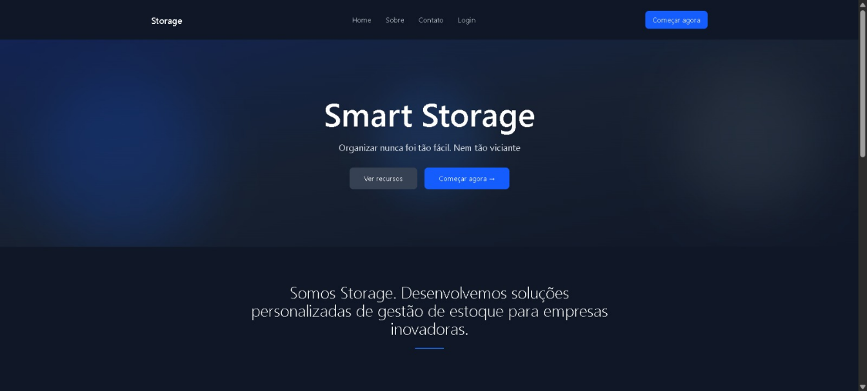
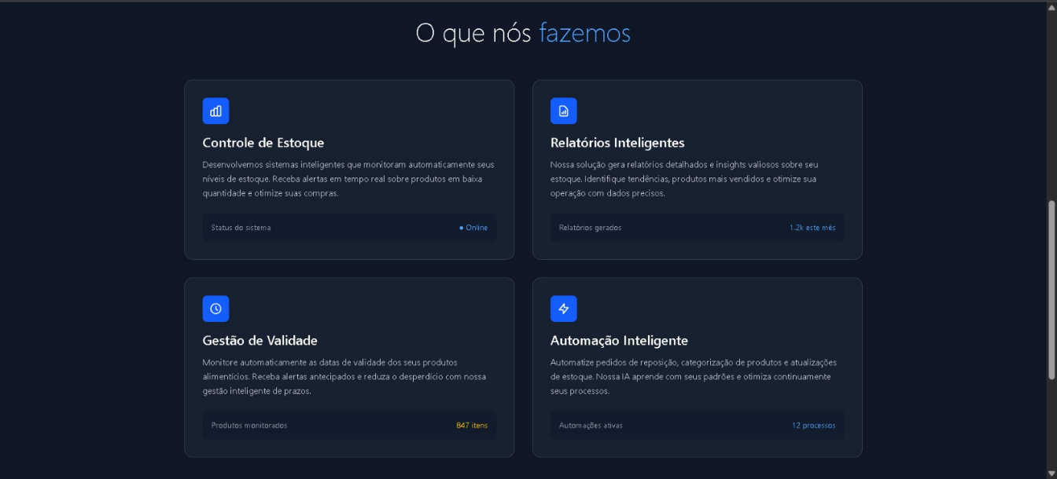
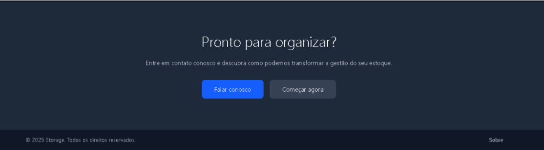

Fonte: Desenvolvido pelos autores

7.2.2 Tela de Autenticação
Unifica os processos de registro e login em um fluxo coeso, com validação em tempo real e opções de recuperação de senha, seguindo as melhores práticas de segurança e usabilidade (figura 4, p. 27)

Figura 4: Tela – Criar conta, Tela - Login
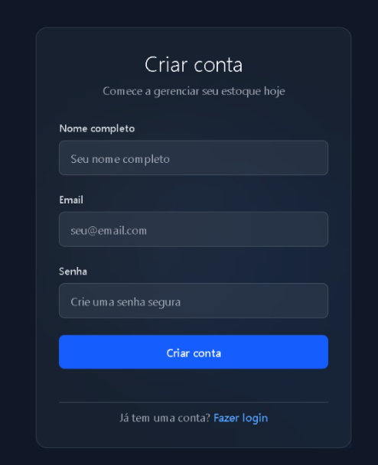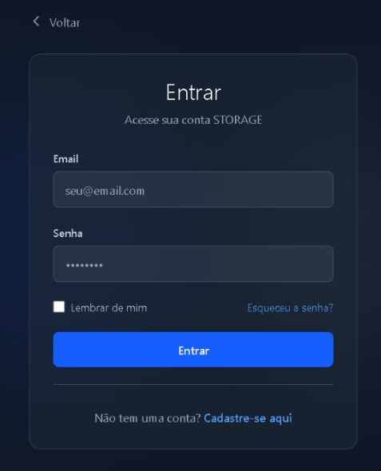
Fonte: desenvolvido pelos autores

7.2.3 Tela de Gerenciamento de Estoques
Núcleo do sistema, permite visualização em cards ou lista dos estoques existentes, com acesso rápido às funcionalidades de adição, edição e exclusão de itens. Incluem filtros por categoria e alertas de validade.
Interface consolidada que fornece visão geral dos estoques, métricas de consumo, alertas de produtos próximos do vencimento e acesso rápido às funcionalidades mais utilizadas (figura 5, p. 28).

Figura 5: Gerenciamento de Estoque
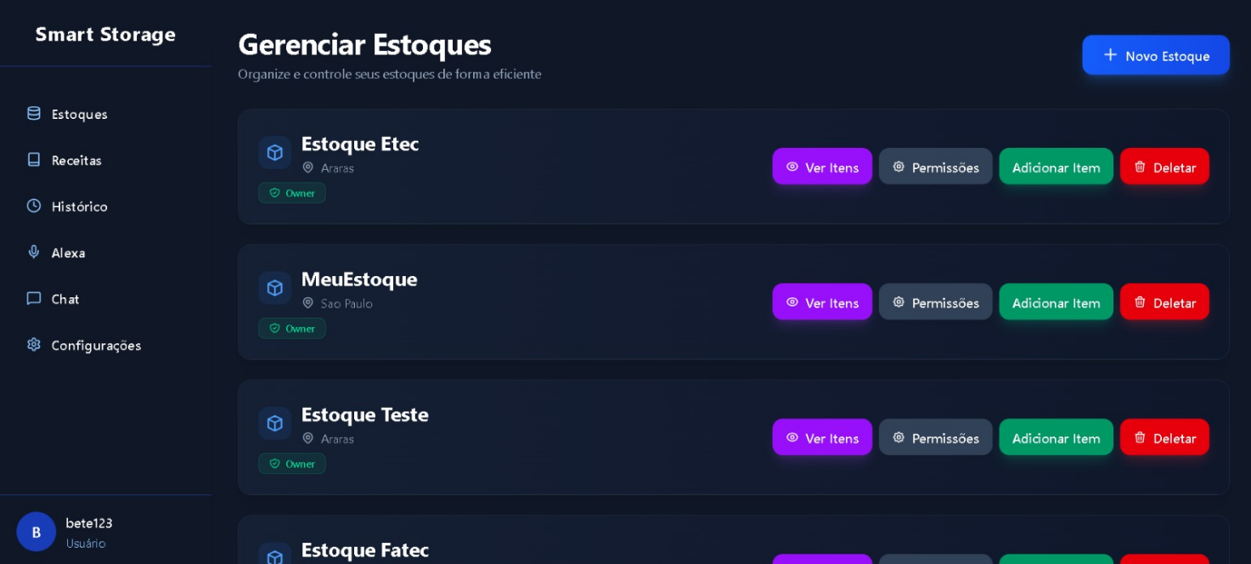
Fonte: Desenvolvida pelos autores

7.3 Telas Secundárias
O sistema complementa sua funcionalidade com telas especializadas:
- Criação de Receitas: Formulário intuitivo para cadastro de receitas com vinculação automática aos ingredientes disponíveis nos estoques;
- Histórico de Ações: Registro temporal de todas as operações realizadas no sistema, com filtros por data e tipo de operação;
- Configuração da Alexa: Interface de integração com assistente virtual para comandos por voz;
- Chat com IA: Assistente inteligente para sugestões de receitas e auxílio no gerenciamento;
- Configurações do Usuário: Personalização de preferências e dados da conta;
- Contato com a Empresa: Canais de suporte e comunicação direta.

7.4 Princípios de Design
A interface foi desenvolvida seguindo os princípios de Design Material, com:
- Paleta de cores corporativa consistente;
- Tipografia hierarquizada para melhor legibilidade;
- Componentes reutilizáveis e padrões interativos uniformes;
- Navegação por abas e menus flutuantes;
- Feedback visual imediato para todas as ações do usuário.

7.5 Fluxo de Interação
O layout foi planejado para minimizar o número de cliques necessários para operações frequentes, com acesso direto às funcionalidades críticas a partir da tela principal e transições suaves entre telas relacionadas.

8 ANÁLISE COMPARATIVA DE TECNOLOGIAS

Esta seção apresenta a análise técnica que fundamentou as escolhas tecnológicas do projeto SmartStorage, comparando alternativas disponíveis no mercado e justificando as decisões com base nos requisitos específicos do sistema e na experiência da equipe de desenvolvimento.

8.1 Critérios de Seleção Tecnológica
Para a escolha da stack tecnológica, foram estabelecidos critérios técnicos rigorosos que priorizaram a familiaridade da equipe, a maturidade das tecnologias, o desempenho em produção e a relação custo-benefício. O principal foco foi selecionar ferramentas que a equipe já dominava, reduzindo a curva de aprendizado e garantindo a entrega dentro dos prazos estabelecidos. Adicionalmente, considerou-se a escalabilidade futura e a manutenibilidade do código como fatores decisórios.

8.2 Análise de Tecnologias Frontend

8.2.1 Framework JavaScript
Foram consideradas três principais opções para o desenvolvimento frontend: React, Vue e Angular. O React foi selecionado como a tecnologia principal devido à alta experiência prévia da equipe de desenvolvimento, que já havia trabalhado extensivamente com esta biblioteca em projetos anteriores. Esta escolha eliminou a necessidade de tempo adicional para aprendizado, acelerando significativamente o desenvolvimento.
Comparativamente, Vue.js apresentava uma curva de aprendizado mais baixa, mas a equipe possuía apenas conhecimento básico, o que comprometeria os prazos do projeto. Angular, por sua vez, foi descartado devido à sua complexidade arquitetural e ao tamanho considerável do bundle final, que impactaria o desempenho em dispositivos móveis, um requisito crítico para nossa aplicação.

8.2.2 Framework CSS

Na seleção da tecnologia de estilização, Tailwind CSS emergiu como a escolha preferida em detrimento de Bootstrap e CSS puro. Tailwind ofereceu o equilíbrio ideal entre customização e produtividade, permitindo o desenvolvimento rápido de interfaces responsivas sem sacrificar a identidade visual única do projeto.
Bootstrap, embora extremamente produtivo, foi rejeitado por impor limitações significativas na customização e por gerar arquivos CSS maiores que o necessário. CSS puro, por outro lado, oferecia total liberdade criativa, mas demandaria um tempo de desenvolvimento incompatível com o cronograma estabelecido.

8.3 Análise de Tecnologias Backend

8.3.1 Runtime de Desenvolvimento

Node.js foi selecionado como ambiente de execução backend após análise comparativa com Python utilizando Django e Java com Spring. A decisão foi fundamentada na unificação da stack tecnológica, permitindo que tanto frontend quanto backend utilizassem JavaScript, o que simplificou o desenvolvimento e reduziu a complexidade cognitiva para a equipe.
Node.js demonstrou superior performance em operações de I/O, que são predominantes em aplicações web modernas, além de contar com um ecossistema de pacotes NPM extremamente vasto e maduro. Django foi considerado uma alternativa viável, mas a necessidade de alternar entre Python e JavaScript representaria uma redução na produtividade da equipe.

8.4 Análise de Bancos de Dados

8.4.1 Banco de Dados Relacional

MySQL foi escolhido como banco de dados relacional principal após avaliação contra PostgreSQL. Esta decisão foi baseada na excelente performance do MySQL em operações de leitura intensiva, na simplicidade de operação e manutenção, e na integração nativa com Prisma ORM, ferramenta selecionada para o mapeamento objeto-relacional.
PostgreSQL, embora oferecendo recursos avançados como tipos de dados customizáveis e operações JSON nativas, apresentava complexidade operacional desnecessária para os requisitos do projeto, além de performance ligeiramente inferior em cenários de leitura predominantes.

8.4.2 Banco de Dados NoSQL

MongoDB foi selecionado para armazenamento de dados não relacionais, superando Firebase Firestore nesta categoria. A escolha foi motivada pela flexibilidade esquemática do MongoDB, essencial para armazenar dados de histórico e logs com estruturas variáveis, e pela ausência de vendor lock-in, ao contrário da solução da Google.
Firebase foi rejeitado principalmente devido aos custos escaláveis em ambiente de produção e às limitações impostas pelo modelo de preços baseado em operações, que poderia se tornar economicamente inviável com o crescimento da base de usuários.

8.5 Análise de Serviços de Nuvem
Adotamos uma estratégia multi-cloud que aproveita os pontos fortes de diferentes provedores. AWS foi selecionada para hospedar a integração com Alexa, aproveitando a integração nativa entre os serviços Amazon. Google Cloud Platform foi escolhido para gerir o sistema de emails devido à confiabilidade e desempenho do serviço SMTP corporativo. Azure complementa nossa infraestrutura fornecendo serviços específicos de containerização e orquestração.
Esta abordagem multi-cloud, embora introduzindo certa complexidade operacional, proporcionou a melhor relação custo-benefício e evitou a dependência de um único provedor, mitigando riscos de disponibilidade.

8.6 Justificativa das Alternativas Rejeitadas
Django foi rejeitado principalmente devido ao contexto switching necessário entre Python no backend e JavaScript no frontend, que reduziria significativamente a produtividade da equipe full-stack. Vue.js, embora tecnicamente competente, foi descartado devido à experiência limitada da equipe, que demandaria investimento tempo em treinamento incompatível com os prazos do projeto.
Firebase enfrentou rejeição baseada em preocupações com custos escaláveis em produção e vendor lock-in, que limitaria nossa flexibilidade arquitetural futura. A natureza proprietária da query language do Firebase também representava uma barreira para a portabilidade do código.

8.7 Análise Tecnológica
A stack tecnológica selecionada representa o equilíbrio ideal entre produtividade imediata e sustentabilidade a longo prazo. A familiaridade da equipe com as tecnologias escolhidas garantiu desenvolvimento ágil, enquanto as características técnicas das ferramentas selecionadas proporcionam a base para crescimento futuro.
Esta análise demonstra que cada escolha tecnológica foi meticulosamente fundamentada nos requisitos específicos do SmartStorage, priorizando sempre a entrega de valor dentro dos prazos estabelecidos sem comprometer a qualidade técnica ou a escalabilidade futura.

9 TECNOLOGIA UTILIZADA

Esta seção detalha o conjunto de tecnologias, ferramentas e metodologias empregadas no desenvolvimento do SmartStorage, justificando suas escolhas com base nos requisitos do sistema.

9.1 Arquitetura do Sistema
Padrão MVC (Model-View-Controller). A aplicação segue o padrão arquitetural MVC, que proporciona separação clara de responsabilidades:
- Model: Gerencia as regras de negócio e dados (MySQL e MongoDB);
- View: Interface do usuário (React com Tailwind CSS);
- Controller: Intermediário entre View e Model (Node.js).

9.2 Frontend e Interface do Usuário
- React com Tailwind CSS;
- React: Biblioteca JavaScript para construção de interfaces responsivas e componentizadas;
- Tailwind CSS: Framework CSS utilitário para desenvolvimento rápido de interfaces modernas;
- JavaScript: Linguagem base para funcionalidades client-side.

9.3 Backend e Lógica de Negócio
1) Node.js com Express;
2) Ambiente de execução JavaScript server-side;
3) Framework Express para criação de APIs RESTful;
4) Middlewares para autenticação e validação de dados.

9.4 Banco de Dados e Persistência
1) MySQL com Prisma ORM;
2) Banco relacional para dados estruturados (usuários, estoques, receitas);
3) Prisma ORM para consultas type-safe e migrações de banco;
4) MongoDB;
5) Banco NoSQL para armazenamento de histórico de ações e logs;
6) Ideal para dados semi-estruturados e de alta escalabilidade.

9.5 Autenticação e Segurança
1) JWT (JSON Web Tokens);
2) Tokens de autenticação stateless;
3) Criptografia de senhas com bcrypt.

9.6 Integrações e Serviços Externos
1) OpenAI API;
2) Integração com GPT para sugestões inteligentes de receitas;
3) Chatbot para auxílio na gestão de estoques;
4) Google Cloud Platform;
5) Serviço de e-mail para notificações e recuperação de senha;
6) Armazenamento em nuvem para assets estáticos;
7) Alexa Skills Kit (AWS) + Azure Services;
8) Integração com assistente vocal para consultas por voz;
9) Deploy e orquestração de containers.

9.7 Ferramentas de Desenvolvimento
1) Controle de Versão;
2) Git para versionamento de código;
3) GitHub para repositório e gerenciamento de issues;
4) Desenvolvimento e Deploy;
5) VS Code como IDE principal;
6) AWS e Azure para deploy em produção.

9.8 Metodologias de Desenvolvimento
1) Desenvolvimento Ágil;
2) Sprints quinzenais para entrega contínua de valor;
3) Reuniões de planejamento e revisão;
4) Gestão de Qualidade;
5) Testes unitários com Jest;
6) Testes de integração com Supertest;
7) ESLint e Prettier para padronização de código.

9.9 Justificativa das Escolhas Tecnológicas
Como destaca Peter Drucker (2001), a eficiência organizacional está diretamente ligada à forma como os recursos são planejados e utilizados. A stack tecnológica selecionada materializa este princípio através de:

1) Interoperabilidade: Integração coesa entre diferentes serviços e APIs;
2) Escalabilidade: Arquitetura preparada para crescimento progressivo;
3) Manutenibilidade: Código organizado e documentado para evolução contínua;
4) Experiência do Usuário: Interface responsiva e acessível em múltiplos dispositivos.

Esta abordagem tecnológica possibilita não apenas o cumprimento dos requisitos funcionais e não funcionais, mas também estabelece uma base sólida para futuras expansões e melhorias do sistema SmartStorage.

10 ASPECTOS DE USABILIDADE E ACESSIBILIDADE

Esta seção descreve os princípios, critérios e estratégias adotados para garantir que o SmartStorage seja intuitivo, eficiente e acessível para todos os usuários, especialmente considerando o público-alvo de cozinheiros com variados níveis de familiaridade tecnológica.

10.1 Abordagem de Design Centrado no Usuário
O desenvolvimento da interface do SmartStorage foi guiado pela metodologia de Design Centrado no Usuário (UCD - User-Centered Design), que coloca as necessidades, limitações e contextos dos usuários finais no centro de todas as decisões de design.
Durante a visita técnica à ETEC Prefeito Alberto Feres, observamos que as cozinheiras utilizavam métodos manuais como anotações em papel e dependiam fortemente da memória para gerenciar estoques e validades. Essas observações diretas informaram cada aspecto da interface, priorizando simplicidade sobre complexidade.

10.2 Princípios de Usabilidade Aplicados

10.2.1 Simplicidade e Clareza
- Interface Minimalista: Cada tela apresenta apenas as informações e controles essenciais, reduzindo a carga cognitiva dos usuários;
- Linguagem Direta: Substituição de termos técnicos por vocabulário comum do ambiente culinário (ex: "estoque" em vez de "inventário", "vencimento" em vez de "validade");
- Hierarquia Visual Clara: Uso consistente de tamanhos de fonte, pesos e cores para guiar a atenção do usuário para elementos prioritários.

10.2.2 Eficiência Operacional
- Fluxos Rápidos: As tarefas mais frequentes (consultar estoque, registrar uso de ingredientes) podem ser realizadas em poucos cliques;
- Atalhos Intuitivos: Funcionalidades como busca rápida e filtros por categoria permitem acesso ágil à informação;
- Feedback Imediato: Confirmações visuais e mensagens de status informam o usuário sobre o resultado de cada ação;

10.2.3 Consistência e Padronização
- Design System Unificado: Conjunto coerente de componentes de interface (botões, formulários, cards) em toda a aplicação;
- Padrões de Navegação Previsíveis: Estrutura de menus e fluxos de tela consistentes que reduzem a curva de aprendizado;
- Iconografia Familiar: Uso de ícones universalmente reconhecidos para ações comuns (lixeira para excluir, lupa para buscar, engrenagem para configurações).

10.3 Estratégia de Responsividade e Multiplataforma

10.3.1 Abordagem Mobile-First
O design do SmartStorage seguiu a estratégia mobile-first, desenvolvendo primeiro para telas menores e depois expandindo para dispositivos maiores. Esta abordagem garantiu que:
- O conteúdo essencial fosse priorizado em todos os dispositivos;
- A experiência em smartphones, dispositivo mais acessível para as cozinheiras, fosse otimizada desde o início;
- Os elementos de interface fossem dimensionados adequadamente para interação tátil.

10.3.2 Testes de Responsividade
Foram realizados testes extensivos em múltiplos dispositivos e tamanhos de tela, confirmando que:
- A interface se adapta corretamente desde smartphones pequenos até desktops com telas largas;
- Todos os elementos interativos mantêm tamanhos adequados para toque (mínimo de 44x44 pixels);
- O conteúdo permanece legível sem necessidade de zoom horizontal em qualquer dispositivo;

10.3.3 Performance em Conexões Limitadas
Considerando que ambientes escolares podem ter conectividade variável, o sistema foi otimizado para:
- Carregamento progressivo de conteúdo não essencial;
- Funcionalidade básica disponível mesmo com conectividade intermitente;
- Tamanho compacto de assets para reduzir consumo de dados.

10.4 Acessibilidade e Inclusividade

10.4.1 Diretrizes de Acessibilidade
O SmartStorage foi desenvolvido seguindo as diretrizes WCAG 2.1 (Web Content Accessibility Guidelines) nível AA, incluindo:
- Contraste Adequado: Todas as combinações de cor texto/fundo excedem a taxa de contraste 4.5:1;
- Navegação por Teclado: Todas as funcionalidades são acessíveis através de teclado;
- Texto Alternativo: Imagens informativas incluem descrições textuais;
- Foco Visual: Indicadores de foco claros para usuários que navegam com teclado.

10.4.2 Adaptação a Diferentes Perfis de Usuário
Reconhecendo a diversidade de habilidades tecnológicas entre cozinheiros:
- Modo de Operação Simplificado: Fluxos lineares e claros para usuários menos experientes;
- Atalhos e Funcionalidades Avançadas: Opções disponíveis, mas não obrigatórias, para usuários mais técnicos;
- Feedback de Confirmação: Mensagens de sucesso após ações críticas para reduzir ansiedade.

10.5 Recursos de Aprendizado e Suporte

10.5.1 Integração Contextual
- Tour Interativo: Guia passo a passo das funcionalidades principais para novos usuários;
- Dicas Contextuais: Pequenas sugestões que aparecem quando o usuário encontra uma funcionalidade pela primeira vez;
- Exemplos Práticos: Dados de demonstração que ilustram o uso do sistema com itens comuns de cozinha.

10.5.2 Sistema de Ajuda Integrado
- Botão de Ajuda Contextual: Acesso rápido a explicações específicas para cada tela;
- Instruções Passo a Passo: Guias detalhados para tarefas complexas como criar receitas ou compartilhar estoques;
- Glossário de Termos: Definições acessíveis de conceitos específicos do sistema.

10.6 Validação de Usabilidade

10.6.1 Testes com Usuários Reais
- Durante a fase de desenvolvimento, protótipos foram validados com:
- Cozinheiras da ETEC: Fornecendo feedback sobre terminologia e fluxos de trabalho;
- Usuários com Baixa Familiaridade Tecnológica: Identificando pontos de confusão na interface;
- Gestores Escolares: Validando a utilidade dos relatórios e ferramentas de análise.

10.6.2 Métricas de Usabilidade Monitoradas
- Taxa de Sucesso na Primeira Tentativa: Percentual de usuários que completam tarefas críticas sem assistência;
- Tempo para Conclusão de Tarefas: Eficiência na execução de operações comuns;
- Taxa de Erros: Frequência de ações incorretas ou necessidade de repetir operações.

10.7 Integração com Assistente de Voz
Para ampliar a acessibilidade, o SmartStorage integra-se com a Alexa, permitindo:
- Consultas por Voz: "Alexa, quanto leite temos no estoque?";
- Registro por Comando de Voz: "Alexa, adicionar 2kg de arroz ao estoque";
- Alertas Audíveis: Notificações sobre produtos próximos do vencimento.

Esta funcionalidade é particularmente valiosa em ambientes de cozinha onde as mãos dos usuários podem estar ocupadas ou sujas durante o trabalho.

11 REQUISITOS DO SISTEMA

Esta seção especifica as capacidades e condições que o sistema SmartStorage deve atender, sendo dividida em requisitos funcionais e não funcionais.

11.1 Requisitos Funcionais

Os requisitos funcionais descrevem as funcionalidades e serviços específicos que o sistema deve fornecer. Abaixo descrevemos detalhadamente os fluxogramas com os processos realizados pelo aplicativo (figura 6 e 7, p. 42 e 43).

Figura 6: Fluxograma do Processo de Autenticação de Usuários
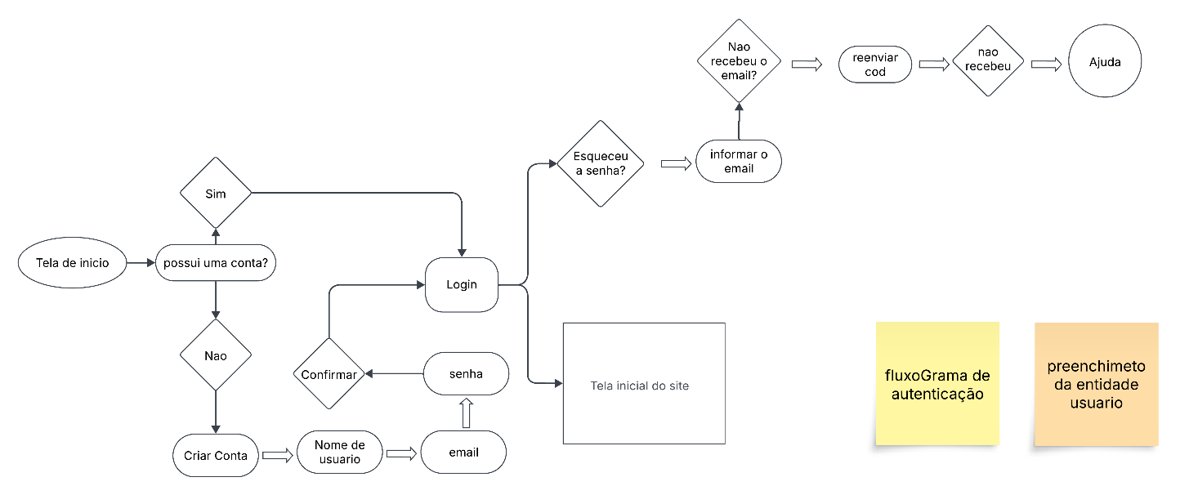 Fonte: Desenvolvido pelos autores

Figura 7: Fluxograma do Processo de Interação com o Aplicativo
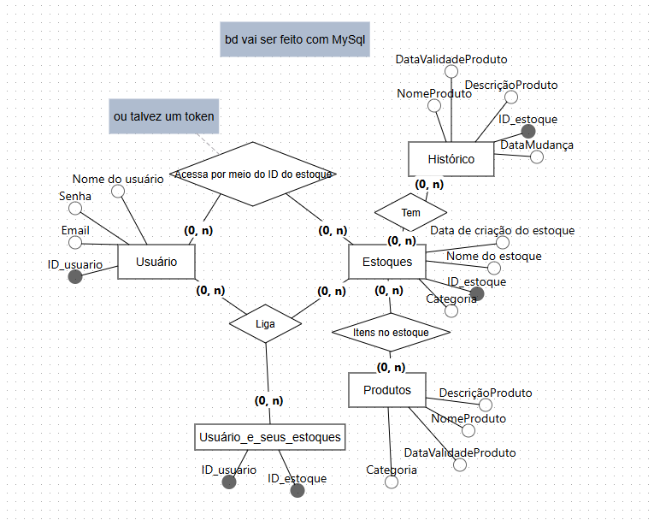
Fonte: Desenvolvido pelos autores

RF-01 - Gerenciamento de Usuários
O sistema deve permitir que um usuário se cadastre, faça login, recupere sua senha e gerencie seu perfil, incluindo editar e excluir conta.
RF-02 - Criação e Gestão de Estoques
O usuário deve poder criar, visualizar, editar e excluir estoques. Cada estoque funciona como um container isolado de itens.
RF-03 - Gestão de Itens no Estoque
Dentro de um estoque, o usuário deve poder adicionar, visualizar, editar e excluir itens alimentares, configurando quantidade, categoria e data de validade.
RF-04 - Alertas de Validade
O sistema deve notificar o usuário sobre itens que estão próximos de vencer, através de notificações no aplicativo ou por e-mail.
RF-05 - Criação e Gestão de Receitas
O usuário deve poder criar e gerenciar receitas, listando os ingredientes necessários. O sistema deve verificar automaticamente a disponibilidade dos ingredientes no estoque.
RF-06 - Sugestão de Receitas por IA
Integrado a um modelo de IA, o sistema deve sugerir receitas com base nos itens disponíveis no estoque do usuário.
RF-07 - Compartilhamento de Estoques
O usuário deve poder compartilhar estoques com outros usuários, definindo permissões de leitura ou edição.
RF-08 - Histórico de Ações
O sistema deve manter um registro de todas as ações significativas realizadas em cada estoque, como adições, remoções e modificações.
RF-09 - Integração com Assistente de Voz
O sistema deve se integrar à Alexa para permitir consultas de estoque e adição de itens via comandos de voz.
RF-10 - Sistema de Chat com IA
O sistema deve fornecer uma interface de chat onde o usuário possa interagir com a IA para tirar dúvidas e obter sugestões.

11.2 Requisitos Não Funcionais
Os requisitos não funcionais definem os critérios de qualidade e as restrições técnicas do sistema.
RNF-01 – Usabilidade
A interface deve ser intuitiva e de fácil aprendizado, permitindo que usuários executem tarefas principais em poucos cliques, seguindo diretrizes de UX/UI.
RNF-02 – Desempenho
As telas principais devem carregar em até 2 segundos em uma conexão de internet banda larga.
RNF-03 – Segurança
O acesso ao sistema deve ser restrito a usuários autenticados, com senhas criptografadas no banco de dados.
RNF-04 – Confiabilidade
O sistema deve manter uma taxa de disponibilidade de pelo menos 98% em um período mensal.
RNF-05 – Compatibilidade
A interface web deve ser responsiva e funcionar corretamente nos principais navegadores e dispositivos móveis.
RNF-06 – Escalabilidade
A arquitetura deve ser capaz de lidar com um aumento de 50% no número de usuários sem degradação significativa do desempenho.
RNF-07 – Manutenibilidade
O código-fonte deve ser bem documentado e modular, seguindo o padrão MVC, para facilitar a manutenção e adição de novas funcionalidades.

12 CRONOGRAMA
O desenvolvimento do app está previsto para ocorrer em um ano, incluindo levantamento de requisitos, prototipagem, codificação, testes e implantação.

Fase 1 - Planejamento e Análise de Requisitos (2 meses)
- Levantamento de requisitos funcionais e não funcionais
- Definição da arquitetura técnica e especificações do sistema
- Planejamento de recursos e cronograma detalhado
Fase 2 - Prototipagem e Design (2 meses)
- Desenvolvimento de wireframes e protótipos navegáveis
- Design da interface do usuário (UI/UX)
- Validação inicial com usuários-chave

Fase 3 - Desenvolvimento Backend (4 meses)
- Implementação da API RESTful com Node.js
- Configuração dos bancos de dados MySQL e MongoDB
- Integração dos serviços (OpenAI, Google Cloud, Alexa)
Fase 4 - Desenvolvimento Frontend (3 meses)
- Implementação das interfaces com React e Tailwind CSS
- Desenvolvimento da versão mobile com JavaScript
- Integração frontend-backend seguindo padrão MVC
Fase 5 - Testes e Validação (1 mês)
- Testes de usabilidade com usuários reais
- Testes de integração e desempenho
- Correção de bugs e ajustes finais

13 AVALIAÇÃO
O app será avaliado por meio de testes com usuários e aplicação de questionários de usabilidade, seguindo orientações de Nielsen (1993) sobre experiência do usuário.

Avaliação de Usabilidade
- Testes com 30 usuários representativos do público-alvo
- Aplicação do System Usability Scale (SUS) para métricas quantitativas
- Observação direta de tarefas críticas (registro de refeições, consulta de estoques)
- Identificação de pontos de dificuldade e obstáculos de navegação

Métricas de Desempenho
- Tempo médio para conclusão de tarefas principais
- Taxa de erros durante a interação
- Satisfação subjetiva através de questionários pós-uso
- Taxa de sucesso na execução de funções críticas

Avaliação de Impacto Operacional (3 meses pós-implantação)
- Redução no desperdício de alimentos
- Tempo economizado no processo de controle de refeições
- Precisão no planejamento de quantidades
- Feedback qualitativo da equipe de cozinha

Iteração e Melhoria Contínua
- Análise trimestral dos dados de uso
- Coleta contínua de feedback através de canais dedicados
- Implementação de melhorias baseadas nas métricas coletadas
- Atualizações periódicas para otimização da experiência

13 CONCLUSÃO
O desenvolvimento do SmartStorage mostrou-se uma solução tecnológica viável e eficaz para um dos desafios mais relevantes da atualidade: o desperdício de alimentos. Diante do cenário nacional, no qual milhões de toneladas de comida são descartadas anualmente, ficou evidente que a desorganização no gerenciamento de estoques é um dos fatores que mais contribuem para esse problema. Nesse contexto, o projeto demonstrou que a tecnologia, quando bem aplicada, pode atuar diretamente na redução dessas perdas.
A plataforma criada simplifica e otimiza o controle de insumos alimentares ao incorporar funcionalidades essenciais, como o cadastro de produtos com prazos de validade, a geração de receitas a partir dos itens disponíveis e o compartilhamento de estoques. Esses recursos atendem ao objetivo central de facilitar o trabalho de cozinheiros, gestores e famílias. A integração com assistentes de voz e o uso de inteligência artificial para sugerir receitas ampliam a usabilidade, tornando o aplicativo mais intuitivo, acessível e alinhado às demandas contemporâneas.
Assim, conclui-se que o SmartStorage é mais do que um aplicativo: trata-se de uma ferramenta de organização, planejamento e conscientização. Ao oferecer maior controle e visibilidade sobre alimentos armazenados, o sistema contribui para modificar hábitos e prevenir o desperdício na origem. A solução evidencia que tecnologias simples, mas estrategicamente desenvolvidas, podem promover impactos significativos na sustentabilidade e na eficiência econômica.
Além disso, a preocupação com usabilidade e acessibilidade reafirma o compromisso do projeto em entregar uma ferramenta realmente útil ao público-alvo. As decisões de design foram baseadas no contexto real observado na ETEC Prefeito Alberto Feres, resultando em uma interface clara, responsiva e compatível com diferentes níveis de familiaridade tecnológica. A combinação entre simplicidade, adaptabilidade e múltiplos canais de interação (visual e vocal) fortalece o caráter inclusivo da ferramenta e a adequação ao ambiente educacional brasileiro.
Em síntese, o SmartStorage representa um avanço concreto na direção de práticas mais responsáveis de gerenciamento alimentar. Sua proposta demonstra que, com organização orientada pela tecnologia, é possível reduzir desperdícios, otimizar recursos e contribuir para um futuro mais sustentável.

14 REFERÊNCIAS

CHIAVENATO, I. Introdução à Teoria Geral da Administração. 8. ed. Rio de Janeiro: Elsevier, 2014.

DRUCKER, P. F. Desafios Gerenciais para o Século XXI. São Paulo: Pioneira, 2001.

EMBRAPA. Desperdício de alimentos: estudo sobre as perdas e propostas de soluções. Brasília: Embrapa, 2021.

FAO - Food and Agriculture Organization of the United Nations. The State of Food and Agriculture 2021. Roma: FAO, 2021.

MORAN, J. M. A educação que desejamos: novos desafios e como chegar lá. Campinas, SP: Papirus, 2007.

NIELSEN, J. Usability Engineering. San Diego: Academic Press, 1993.

